Appel de projets
Innovation et développement
Technologies de l’information
Formulaire

Novembre 2022
Présentation générale
Le Pôle d'enseignement supérieur en petite enfance de la Montérégie, mieux connu sous vocable Reconnaitre, est une initiative des établissements d’enseignement supérieur présents sur le territoire de la Montérégie. Il vise à répondre à des enjeux sociaux par l’enrichissement de programmes de formation, et ce, dans l’optique d’actualiser les compétences professionnelles des intervenantes et intervenants en milieux de garde, notamment.

L’organisme est financé par le ministère de l’Enseignement supérieur (MES) à travers son programme de pôles régionaux. Ce programme vise l’amélioration de la concertation entre les établissements d’enseignement collégial publics et les établissements universitaires sur un même territoire. Il veut favoriser le déploiement d’actions régionales harmonisées comme réponse à des problématiques éducatives.

Plus spécifiquement, la mission de Reconnaitre est d’animer des espaces de collaboration entre les sept (7) cégeps et les quatre (4) universités présents dans la région de la Montérégie. À travers le soutien à des projets concrets en recherche, Reconnaitre contribuera au développement des compétences professionnelles dans le domaine de la petite enfance. Cela permettra, en conséquence, de renforcer l’adéquation entre la formation et l’emploi de ce secteur, principalement. Un ensemble de partenaires du milieu scolaire et extrascolaire est impliqué dans la poursuite de cette mission pour assurer la faisabilité et la cohérence des réalisations.

Par ailleurs, dans cet appel de projets, Reconnaitre fait le choix de privilégier les projets terrain. Cette préférence est cohérente avec la culture des métiers liés aux applications des technologies de l’information. Elle prend aussi en considération les caractéristiques de la population étudiante à laquelle ces projets d’adressent.

Objectifs auxquels répond cet appel de projets
Objectif principal :
Déployer une action régionale interordres visant à offrir une réponse à l’enjeu de pénurie de personnel dans le domaine des technologies de l’information.

Objectifs spécifiques :
- Favoriser l’accessibilité des personnes, dont les nouveaux arrivants membres de minorités visibles et ethniques ainsi que les autochtones, aux études supérieures dans les programmes de formation du domaine des technologies de l’information.
- Répondre à des besoins d’adéquation formation-emploi dans le domaine des technologies de l’information en contexte de rareté de personnel technique.
- Favoriser le rapprochement des cégeps et des universités avec l’enseignement secondaire, notamment, afin d’attirer les filles dans les programmes d’études liés aux technologies de l’information.
Sommaire du projet

Titre du projet :
Cliquez ou appuyez ici pour entrer du texte.

Identification des personnes membres de l’équipe interordres
(Indiquez la personne responsable du projet)
Nom et prénom : Cliquez ou appuyez ici pour entrer du texte.

Fonction et établissement :
Cliquez ou appuyez ici pour entrer du texte.

Adresse de courriel : Cliquez ou appuyez ici pour entrer du texte.
Téléphone : Cliquez ou appuyez ici pour entrer du texte.

Expertises mises à contribution dans le projet :
Cliquez ou appuyez ici pour entrer du texte.

Numéroter la personne :
Choisissez un élément.

Ajouter le nom de cases selon le nombre de personnes impliquées dans le projet en cliquant sur le signe + (Voir Annexe pour plus de détails)

Identification des partenaires externes, le cas échéant
Nom et prénom : Cliquez ou appuyez ici pour entrer du texte.

Fonction et entreprise/association :
Cliquez ou appuyez ici pour entrer du texte.

Adresse de courriel : Cliquez ou appuyez ici pour entrer du texte.
Téléphone : Cliquez ou appuyez ici pour entrer du texte.

Expertises mises à contribution dans le projet :
Cliquez ou appuyez ici pour entrer du texte.

Numéroter le partenaire:
Choisissez un élément.

Ajouter le nom de cases selon le nombre de personnes impliquées dans le projet en cliquant sur le signe + (Voir Annexe pour plus de détails)

Identification de l’établissement de l’ordre d’enseignement secondaire, le cas échéant
Nom et prénom : Cliquez ou appuyez ici pour entrer du texte.

Fonction et établissement :
Cliquez ou appuyez ici pour entrer du texte.

Adresse de courriel : Cliquez ou appuyez ici pour entrer du texte.
Téléphone : Cliquez ou appuyez ici pour entrer du texte.

Expertises mises à contribution dans le projet :
Cliquez ou appuyez ici pour entrer du texte.

Numéroter le partenaire:
Choisissez un élément.

Ajouter le nom de cases selon le nombre de personnes impliquées dans le projet en cliquant sur le signe + (Voir Annexe pour plus de détails)

Appréciation de la somme globale nécessaire pour la réalisation du projet
Montant de la somme globale :
Cliquez ou appuyez ici pour entrer du texte.

Détail du projet

Description détaillée du projet
État de situation et/ou problématique identifiée (300 mots max.)
Cliquez ou appuyez ici pour entrer du texte.

Objectifs poursuivis spécifiques au projet (100 mots max.)
Cliquez ou appuyez ici pour entrer du texte.

Approche et moyens utilisés (200 mots max.)
Cliquez ou appuyez ici pour entrer du texte.

Résultats anticipés (100 mots max.)
Cliquez ou appuyez ici pour entrer du texte.

Rôles et responsabilités des personnes impliquées (incluant les partenaires externes et les personnes de l’établissement secondaire le cas échéant)

Numéro de la personne (Tel qu’indiqué dans la première section) : Cliquez ou appuyez ici pour entrer du texte.
Rôle et responsabilités : Cliquez ou appuyez ici pour entrer du texte.

Ajouter le nom de cases selon le nombre de personnes impliquées dans le projet en cliquant sur le signe + (Voir Annexe pour plus de détails)

Numéro du partenaire externe (Tel qu’indiqué dans la première section) : Cliquez ou appuyez ici pour entrer du texte.
Rôle et responsabilités : Cliquez ou appuyez ici pour entrer du texte.

Ajouter le nom de cases selon le nombre de personnes impliquées dans le projet en cliquant sur le signe + (Voir Annexe pour plus de détails)

Numéro de la personne de l’établissement secondaire (Tel qu’indiqué dans la première section) : Cliquez ou appuyez ici pour entrer du texte.
Rôle et responsabilités : Cliquez ou appuyez ici pour entrer du texte.

Ajouter le nom de cases selon le nombre de personnes impliquées dans le projet en cliquant sur le signe + (Voir Annexe pour plus de détails)

Échéancier de réalisation (Tâches, ressources et répartition du temps) :
Veuillez insérer une image de votre échéancier, effectuer un collage spécial ou insérer un objet (Voir Annexe pour plus de détails)

Prévisions budgétaires du projet :

Veuillez insérer une image de vos prévisions budgétaires, effectuer un collage spécial ou insérer un objet (Voir Annexe pour plus de détails)

Approbation des directions des établissements concernées

Direction des cégeps (direction des études)
Nom du cégep : Cliquez ou appuyez ici pour entrer du texte.

Nom et prénom : Cliquez ou appuyez ici pour entrer du texte.

Titre : Cliquez ou appuyez ici pour entrer du texte.

Ajouter le nom de cases selon le nombre de signataires en cliquant sur le signe + et insérer la signature (Voir Annexe pour plus de détails)

Direction des universités (vice-rectorat aux études)
Nom de l’Université : Cliquez ou appuyez ici pour entrer du texte.

Nom et prénom : Cliquez ou appuyez ici pour entrer du texte.

Titre : Cliquez ou appuyez ici pour entrer du texte.

Ajouter le nom de cases selon le nombre de signataires en cliquant sur le signe + et insérer la signature (Voir Annexe pour plus de détails)

Direction des établissements secondaire
Nom du centre ou de l’école : Cliquez ou appuyez ici pour entrer du texte.

Nom et prénom : Cliquez ou appuyez ici pour entrer du texte.

Titre : Cliquez ou appuyez ici pour entrer du texte.

Ajouter le nom de cases selon le nombre de signataires en cliquant sur le signe + et insérer la signature (Voir Annexe pour plus de détails)

Lettre d’intention du partenaire externe, le cas échéant

Veuillez insérer une image de votre document, effectuer un collage spécial ou insérer un objet (Voir Annexe pour plus de détails)

Informations utiles

Calendrier de l’appel de projets

1 | Lancement de l’appel de projets | 7 novembre 2022
2 | Échéance pour le dépôt d’une demande | 24 février 2023, 16 h.
3 | Évaluation des projets | Du 27 février au 17 mars 2023
 | Annonce des projets acceptés | 21 et 22 mars 2023
4 | Communications avec les responsables des projets | 23 et 24 mars 2023

Liste des établissements membres
Cégep Édouard-Montpetit
Cégep de Granby
Cégep de Saint-Hyacinthe
Cégep Saint-Jean-sur-Richelieu
Cégep de Sorel-Tracy
Cégep de Valleyfield
Champlain College

Université de Montréal
Université de Sherbrooke
Université du Québec à Montréal
Université du Québec à Trois-Rivières

Questions
Pour toutes questions concernant le présent appel de projets, veuillez communiquer avec la direction de Reconnaitre :

Marie-Claude Pineault
marie-claude@reconnaitre.ca
438-880-1070

80 boulevard Churchill, suite 114
Greenfield Park, Qc
J4V 0A9

Déposer ce formulaire complété à l’adresse suivante : concours@reconnaitre.ca
Avant le 24 février 2023, 16 h

Annexe
Indications supplémentaires pour compléter le formulaire interactif
Sections concernées :
- Identification des personnes membres de l’équipe interordres
- Identification des partenaires externes, le cas échéant
- Rôles et responsabilités des personnes impliquées (incluant les partenaires externes, le cas échéant)
- Approbation des directions des établissements concernées

Si plusieurs personnes et partenaires participent au projet, vous pouvez ajouter le nombre de cases souhaitées selon le nombre de personnes participantes. Pour ce faire, veuillez cliquer sur le signe + qui apparaît lorsque vous cliquez dans la case à compléter tel qu’illustré ci-dessous.

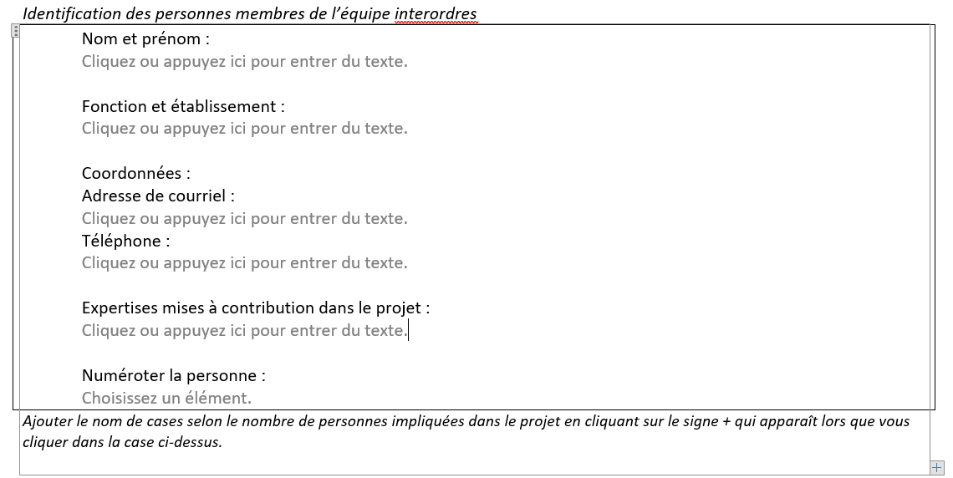

Sections concernées :
- Durée du projet et échéancier de réalisation
- Prévisions budgétaires du projet
- Lettre d’intention du partenaire externe, le cas échéant

Pour insérer une image de Tableau ou un Tableau vous avez plusieurs options :
- Insérer une image si votre document ou tableau est déjà une image, soit en format .jpg
- Insérer un objet si votre document est un Excel ou un Word (Cette méthode permettra de faire une insertion complète du document)
- Collage spécial si vous souhaitez insérer une section spécifique d’un document Excel ou Word (Cette méthode transformera votre tableau en image)

Comment insérer une Image :

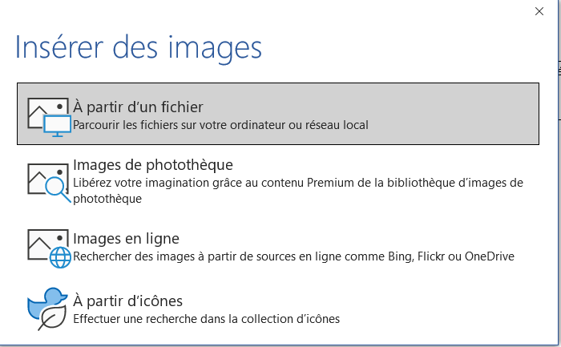
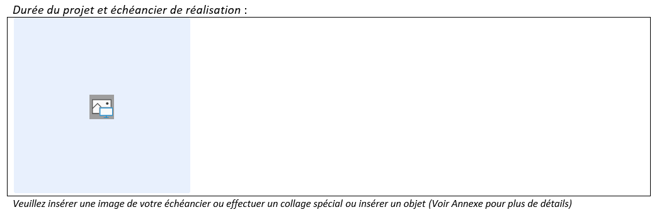
1. Clic gauche sur cette icône
2. Insérer des images : Clic À partir d’un fichier
3. Parcourir, sélectionner votre image et clic insérer

Comment insérer un Objet :

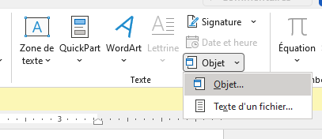
1. Dans la barre des tâches en haut, clic Insertion
2. Clic Objet (Situé à l’extrémité droite)
3. Clic Objet
4. Créer à partir d’un fichier
5. Clic Parcourir, sélectionner votre image, clic insérer
6. Clic OK

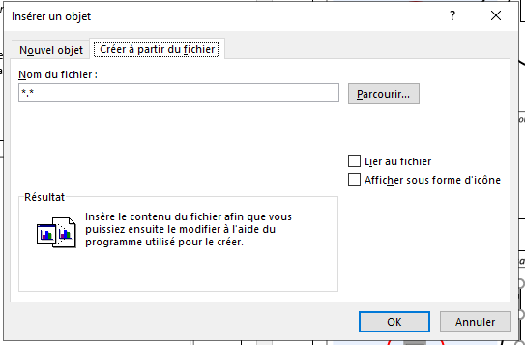

Comment faire un Collage spécial :

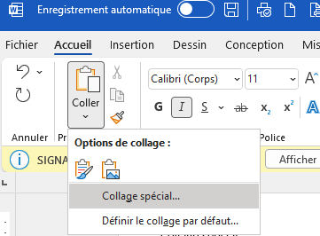
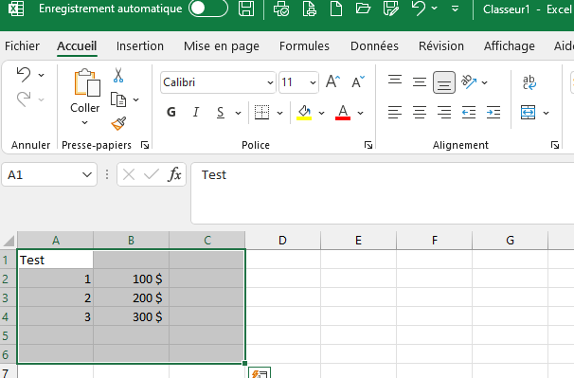
1. Sélectionner avec la souris votre Tableau ou les informations que vous souhaitez insérer (dans Excel ou Word) et clic droit > copier
2. Dans la barre des tâches en haut, clic sur la flèche sous Coller
3. Clic Collage spécial
4. Sélectionner : Image (métafichierWindows)
5. Clic OK

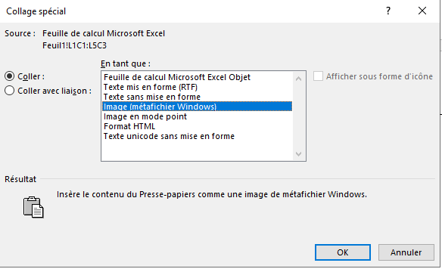
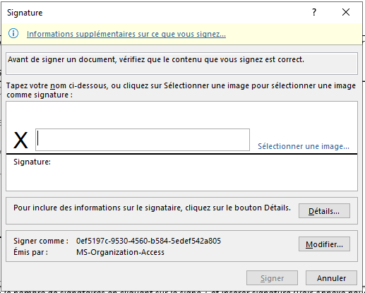
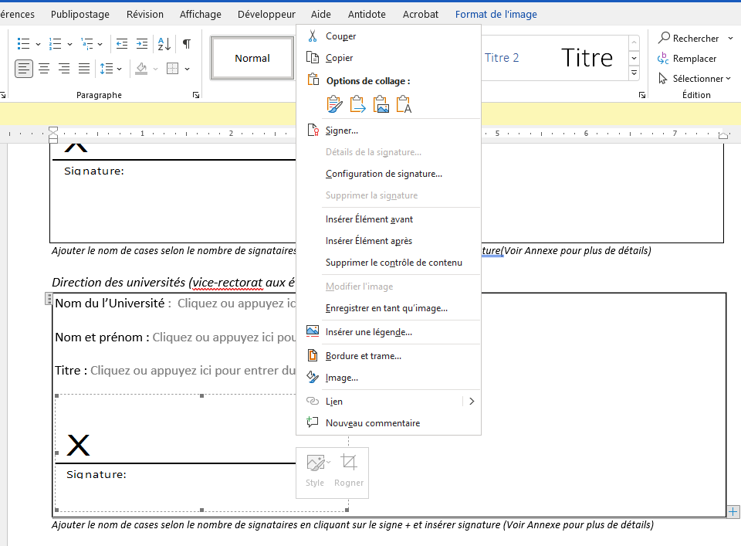
1. Clic gauche sur la ligne de signature
2. Clic droit
3. Clic Signer…
4. Si vous avez un certificat programmé pour les signatures, inscrire le nom du signataire dans la case avec le X et clic signer
5. Sinon, Clic insérer une image et sélectionner l’image de signature numérisée dans vos fichiers et clic signer

Section concernée :
- Approbation des directions des établissements concernées

Vous pouvez insérer la signature du signataire de deux façons :
- Avec un certificat
- En insérant une image de signature numérisée

En cohérence avec les termes suggérés dans le portail carrière du Gouvernement du Québec, https://www.carrieres.gouv.qc.ca/accueil, page consultée le 2 février 2022.

